检 测 报 告

试验名称：座椅背部吸能特性

主检： | 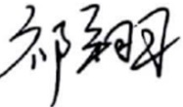 | 日期： | 2023年1月7日
审核： | 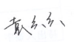 | 日期： | 2023年1月7日
批准： | 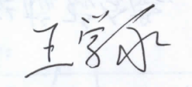 |   日期： | 2023年1月7日

北京光华荣昌汽车部件有限公司实验室

声 明

- 报告无实验室“检测专用章”无效。
- 报告无主检、审核、批准人签字无效。
- 报告涂改无效。
- 复制报告未重新加盖“检测专用章”无效。
- 对检测报告若有异议，请收到报告后15个工作日内通知实验室。
⑹ 送样检测仅对样品负责。
⑺ 电子版报告无安全密码无效。

试验单位：北京光华荣昌汽车部件有限公司实验室
地 址：北京市昌平区流村镇工业园区
电 话： (010) 60793358-5711 邮 编：102200

样品名称 | 双人联体乘客座椅总成 | 车 型 | K1
样品件号 | K168100000093 | 样品数量 | 1件
委托单位 | 座椅开发部 | 生产单位 | /
送样者及其 联系方式 | 张甲  电话：15028210325 | 送样日期 | 2023年1月6日
试验地点 | 北京光华荣昌汽车部件有限公司  实验室 | 试验日期 | 2023年1月6日
试验项目 | 座椅背部吸能特性
试验标准 | ECE R80 第二修订版
样品状态 | 量产品
试验结论 | 对2023年1月6日 座椅开发部 送检的双人联体乘客座椅总成按照 ECE R80 第二修订版检测标准，检测座椅背部吸能特性，经检测符合标准要求。
备 注

一、试验条件
试验时间： | 2023年1月6日—2023年1月6日
试验地点： | 北京光华荣昌汽车部件有限公司实验室
试验人员： | 祁翔
环境温/湿度： | 温度：10.7℃；湿度：26.9%
二、试验仪器设备
序号 | 设备名称 | 设备编号 | 规格型号 | 厂家 | 精度 | 有效期
1 | 六通道座椅强度试验机 | Q-008 | QXII-CFY-06 | 长春市齐祥科技有限责任公司 | 5‰ | 2023年7月27日
2 | 钢板尺 | L-182 | 0-1000mm | / | 1mm | 2023年8月2日
三、试验方法及评价标准
1、试验方法
通过两个半径为82mm宽320mm的设备对靠背分别施加1000N/H1±50N和2000N/H2±200N的力，H1为参考平面向上0.7m-0.8m之间，H2为参考平面向上0.45m-0.55m之间，达到最大力后维持0.2s。
2、评价标准
1. 测试后，乘客可以正常的坐在座椅上，如果施加的上边的力的位移量不超过400mm，则认为满足此要求。
2. 测试后，乘客不会受严重的伤。
如果施加的上边的力的位移量不小于100mm，下边的力的位移量不小于50mm；
构成座椅后座部分的所有配件或其配件应确保在碰撞期间不会对乘客造成任何人身伤害。如果直径为165 mm的球体可接触的任何零件的曲率半径至少为5 mm，则应认为满足此要求。
3. 座椅和座椅安装件有足够的强度。
在测试过程中，座椅、座椅支架或配件的任何部分都不会完全脱落；
在测试过程中，即使一个或多个固定部分分离，但所有锁定系统保持锁定，锁座仍保持牢固；
测试后，座椅或配件的结构部分不出现任何可能造成身体伤害的断裂或尖角或角。
四、标准偏离
1、标准偏离
/
五、试验结果
1、试验结果
1、试验后，乘客可以正常的坐在座椅上；
2、左侧座位施加的上边的力的位移量：116.9mm，下边的位移量为：107.3mm；右侧座位施加的上边的力的位移量：109.0mm；下边的位移量为：94.8mm；
3、构成座椅后座部分的所有配件或其配件应确保在碰撞期间未对乘客造成任何人身伤害。直径为165 mm的球体可接触的任何零件的曲率半径均至少为5 mm；
4、试验期间，座椅、座椅支架或配件的任何部分都未出现脱落现象；
5、试验后，座椅或配件的结构部分未出现任何可能造成身体伤害的断裂或尖角或角。
六、试验照片
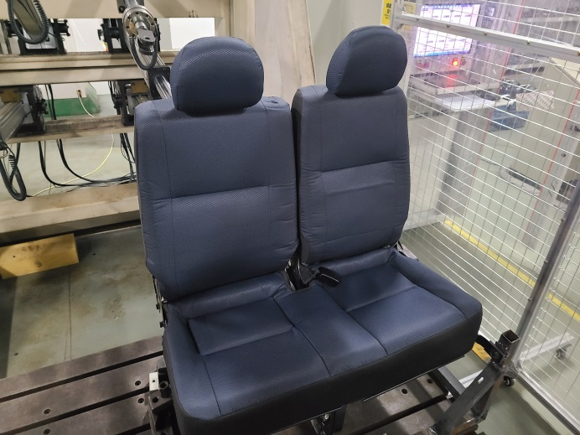
试验前
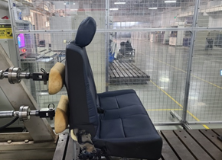
试验中
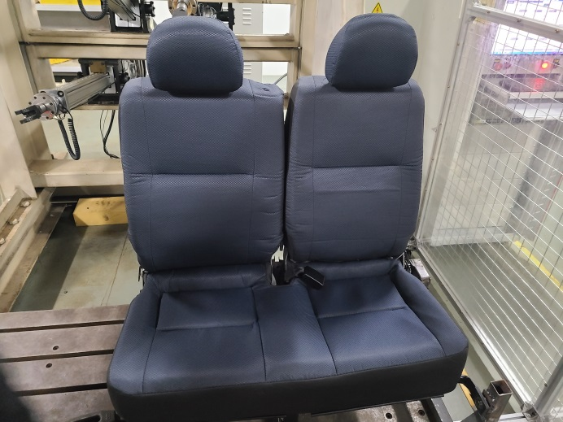
试验后
**报告结束**

